ГУАП

КАФЕДРА № 42

ОТЧЕТ   
ЗАЩИЩЕН С ОЦЕНКОЙ

ПРЕПОДАВАТЕЛЬ

|  |  |  |  |  |  |
| --- | --- | --- | --- | --- | --- |
| старший преподаватель |  |  | |  | Т. В. Семененко |
| должность, уч. степень, звание |  | | подпись, дата |  | инициалы, фамилия |

|  |
| --- |
| ОТЧЕТ О ПРАКТИЧЕСКОЙ РАБОТЕ № 1 |
| ИССЛЕДОВАНИЕ ТИПОВЫХ ДИНАМИЧЕСКИХ ЗВЕНЬЕВ |
| по курсу: |
| ОСНОВЫ ТЕОРИИ УПРАВЛЕНИЯ |
|  |

РАБОТУ ВЫПОЛНИЛ

|  |  |  |  |  |  |
| --- | --- | --- | --- | --- | --- |
| СТУДЕНТ гр. № | 4326 |  |  |  | Г. С. Томчук |
|  |  |  | подпись, дата |  | инициалы, фамилия |

Санкт-Петербург 2025

1. Цель работы

Цель работы: изучение переходных и частотных характеристик типовых звеньев (апериодического и колебательного) с использованием моделирования в Simulink, анализ влияния коэффициента усиления и постоянных времени на качество регулирования систем.

1. Задание

Работа включает в себя выполнение следующих задач:

* + - 1. Набрать в Simulink модели исследуемых систем, содержащих указанные звенья;
      2. Подавая на вход единичное скачкообразное воздействие, зарисовать переходные процессы в системах при заданных параметрах;
      3. Поочередно изменяя коэффициенты усиления и постоянные времени, построить новые переходные процессы;
      4. Проанализировать влияние изменения коэффициентов усиления и постоянных времени на каждое типовое звено, дать оценки качества регулирования;
      5. Подавая на вход гармонические воздействия, снять показания для построения ЛАЧХ и ЛФЧХ и построить диаграммы Боде;
      6. Дать оценки качества регулирования.

Вариант работы: № 17 (K1 = 7, T1 = 0.3; K2 = 2, T2 = 0.1, T3 = 0.4).

1. Ход выполнения

На рисунке 1 представлена модель исследуемой системы для апериодического звена.

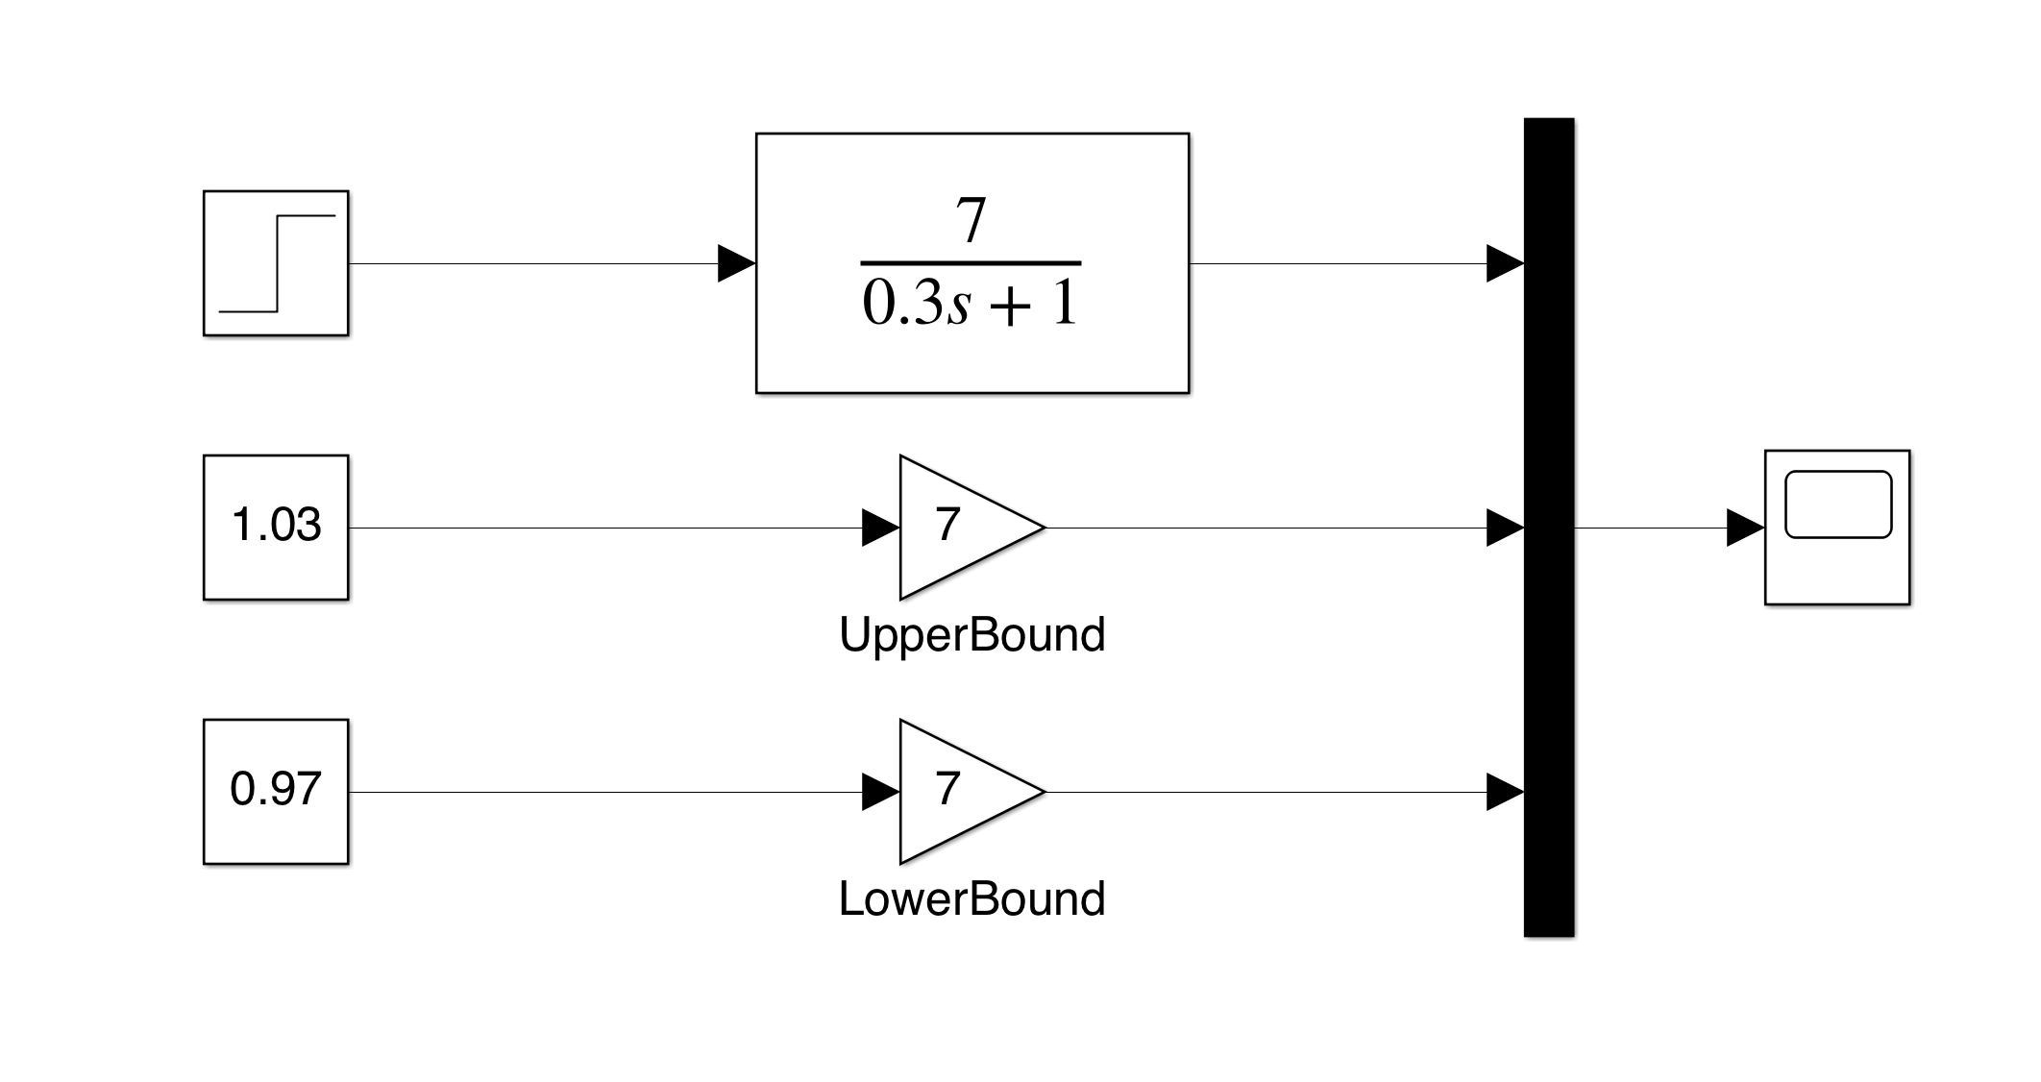

Рисунок 1 — Структурная схема для апериодического звена

График полученной переходной характеристики апериодического звена при параметрах K1 = 7, T1 = 0.3 представлен на рисунке 2.

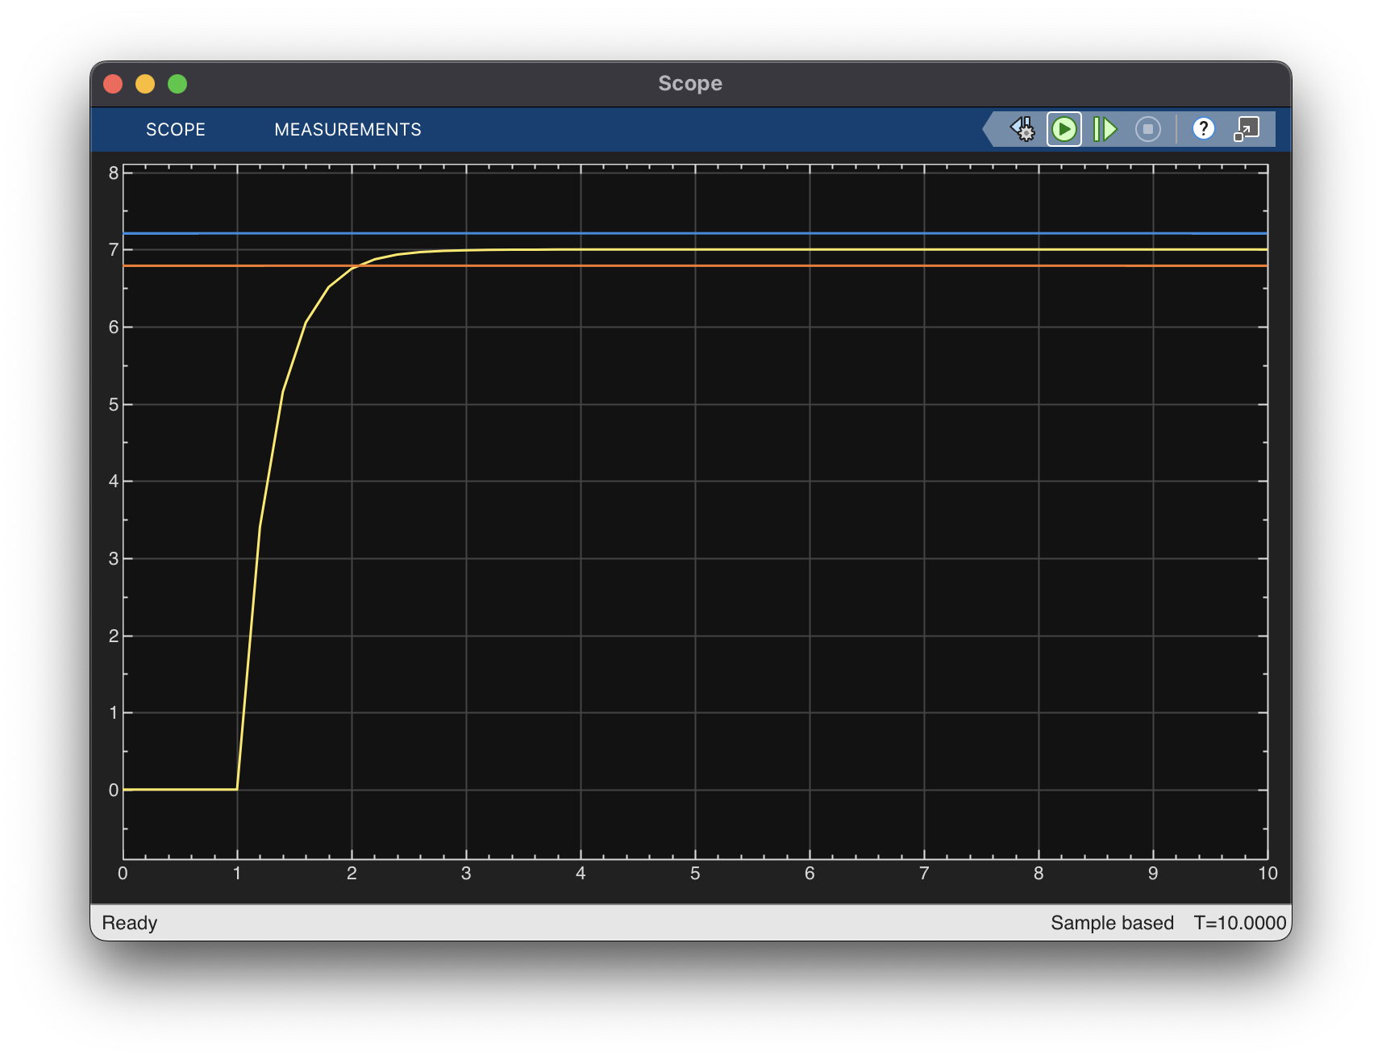

Рисунок 2 — График переходной характеристики для апериодического звена при K1 = 7, T1 = 0.3

Как видно из графика, система демонстрирует плавное нарастание выходного сигнала и стремится к установившемуся значению y(∞)=K₁. Процесс происходит без колебаний, с умеренным временем перехода и отсутствием перерегулирования. Выходной сигнал постепенно достигает установившегося значения $h_{\text{уст}}=7$ примерно к моменту $t_{p}≈2.5 с$ и остаётся стабильным. Система отличается высокой устойчивостью, достаточным быстродействием и нулевой статической ошибкой.

Далее коэффициент усиления K₁ был увеличен и уменьшен в 2 раза. Графики с изменённым коэффициентом показаны на рисунках 3 и 4.

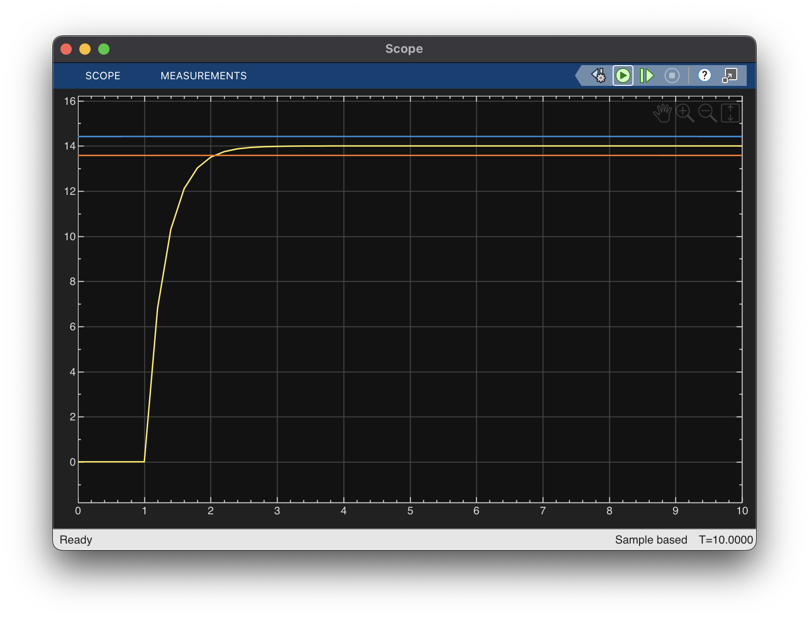

Рисунок 3 — График переходной характеристики для апериодического звена при K1 = 14 (в два раза больше), T1 = 0.3

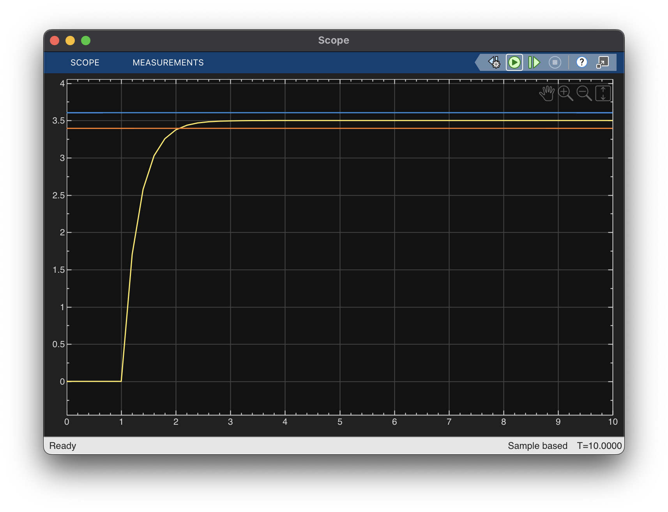

Рисунок 4 — График переходной характеристики для апериодического звена при K1 = 3.5 (в два раза меньше), T1 = 0.3

Как видно из рисунков, при увеличении коэффициента усиления K1 возрастает уровень, к которому стремится выходной сигнал, то есть амплитуда установившегося значения. При уменьшении K1 этот уровень снижается пропорционально. При этом форма переходной характеристики и скорость реакции системы остаются неизменными. Следовательно, изменение коэффициента усиления влияет только на величину выходного сигнала, но не изменяет динамику переходного процесса.

Оценка качества регулирования показывает, что для обоих случаев процесс имеет монотонный характер без колебаний и перерегулирования. Установившиеся значения составляют $h_{\text{уст}1}=14$ и $h_{\text{уст}2}=3.5$. Время регулирования примерно одинаковое — $t_{p}≈2.5 с$, перерегулирование отсутствует ($σ=0\%$). Система остаётся устойчивой и обладает одинаковым быстродействием независимо от изменения коэффициента усиления.

Затем постоянная времени T₁ была изменена в 2 раза. Полученные результаты приведены на рисунках 5 и 6.

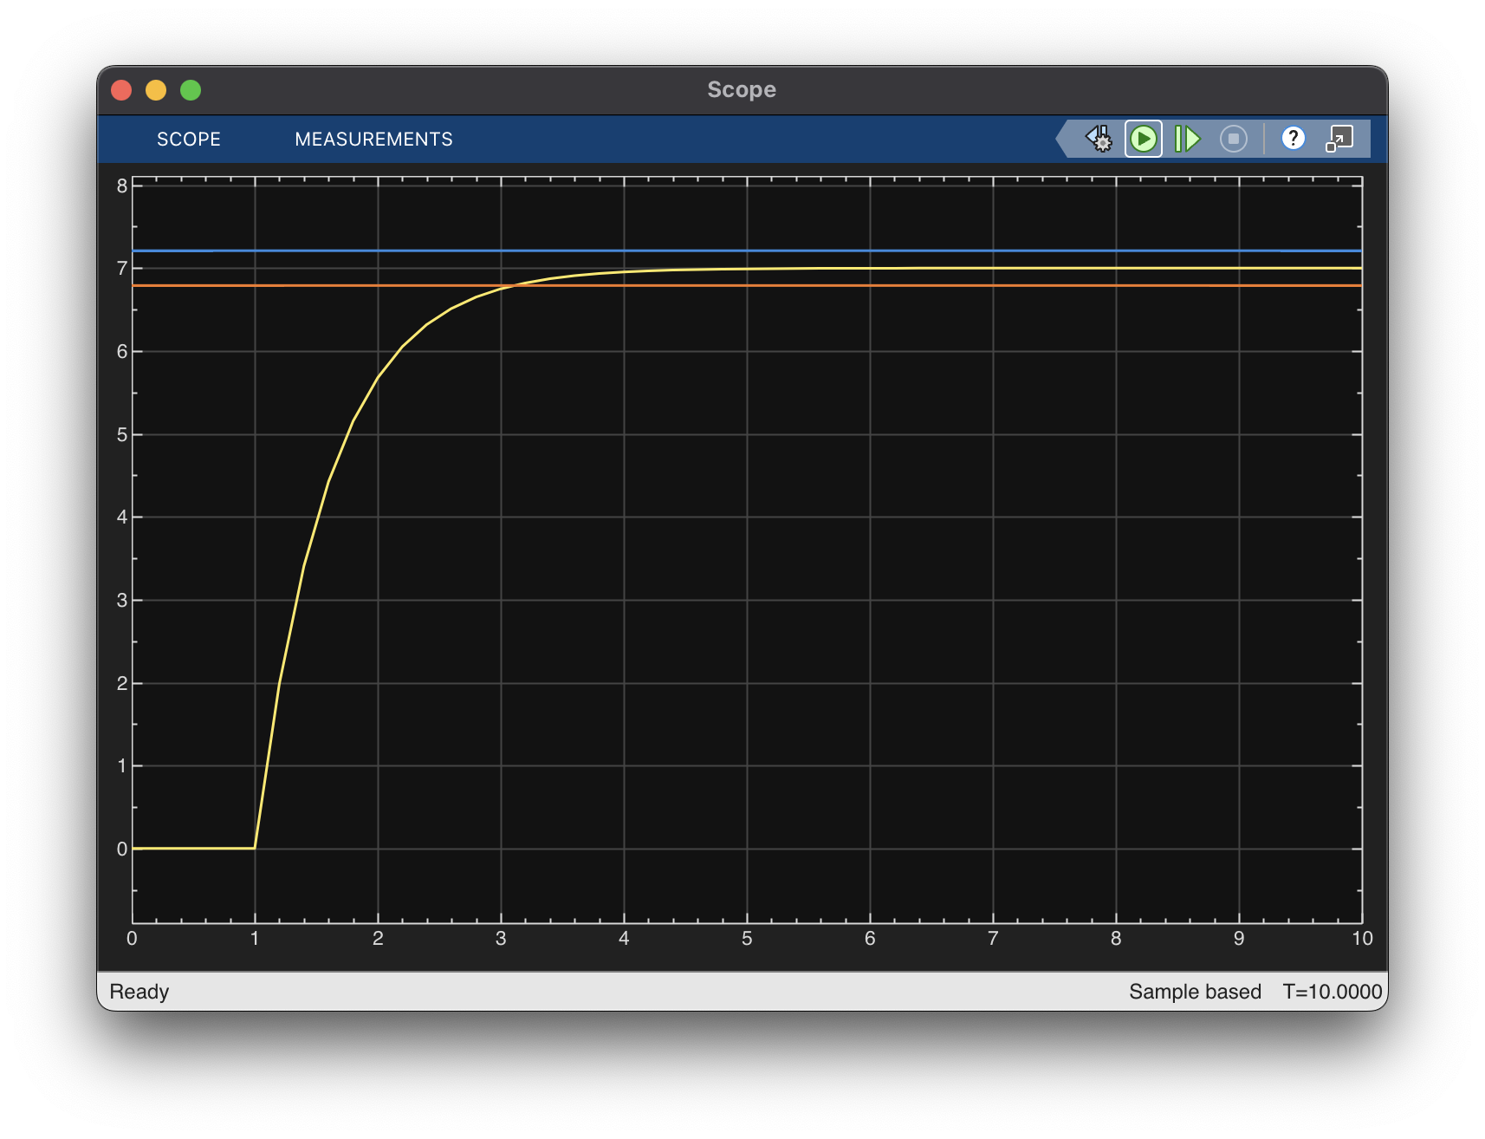

Рисунок 5 — График переходной характеристики для апериодического звена при K1 = 7, T1 = 0.6 (в два раза больше)

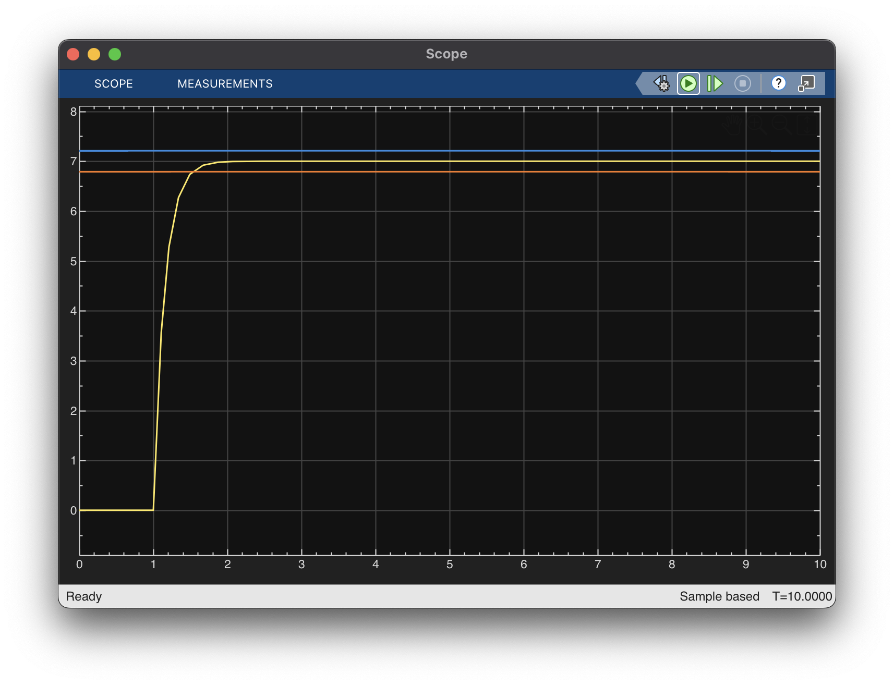

Рисунок 6 — График переходной характеристики для апериодического звена при K1 = 7, T1 = 0.15 (в два раза меньше)

При увеличении постоянной времени T₁ отклик системы становится более плавным и растянутым по времени — переходный процесс протекает медленнее, и система дольше выходит на установившееся значение. При уменьшении T₁, наоборот, реакция ускоряется, кривая стремится к более крутому подъёму. Таким образом, T₁ определяет быстродействие системы: чем меньше значение постоянной времени, тем быстрее система реагирует на входное воздействие.

Оценка качества регулирования показывает, что переходная характеристика в обоих случаях монотонная, без колебаний и перерегулирования. Установившееся значение $h_{\text{уст}}=7$. При увеличении $T_{1}$ время регулирования $t_{p}≈3.5 с$, при уменьшении $t_{p}≈1.5 с$. Перерегулирование отсутствует ($σ=0\%$), форма кривой плавная. Система устойчива и сохраняет стабильность при изменении параметра $T_{1}$.

На рисунке 7 представлена структурная схема для колебательного звена для параметров K2 = 2, T2 = 0.1, T3 = 0.4.

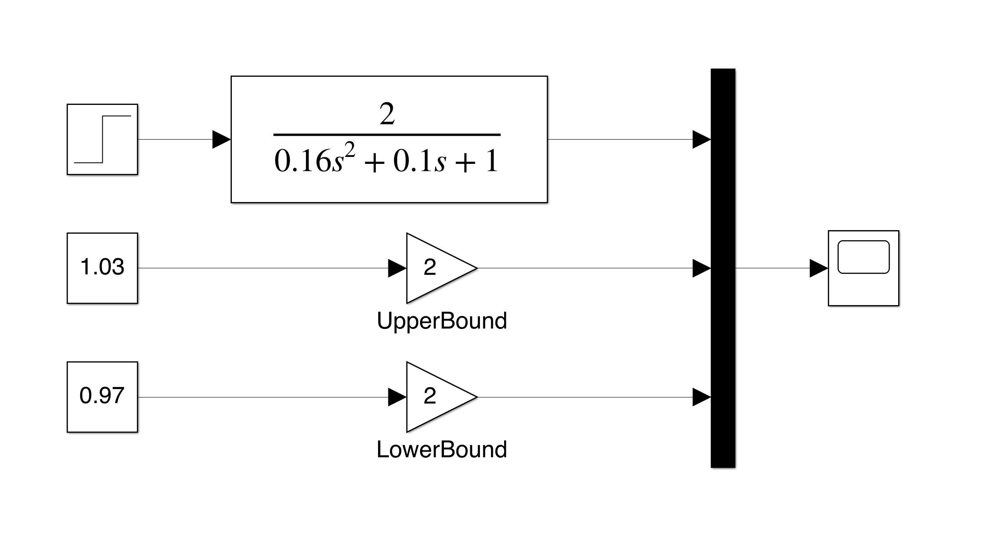

Рисунок 7 — Структурная схема для колебательного звена

График полученной переходной характеристики колебательного звена при параметрах K2 = 2, T2 = 0.1, T3 = 0.4 представлен на рисунке 8.

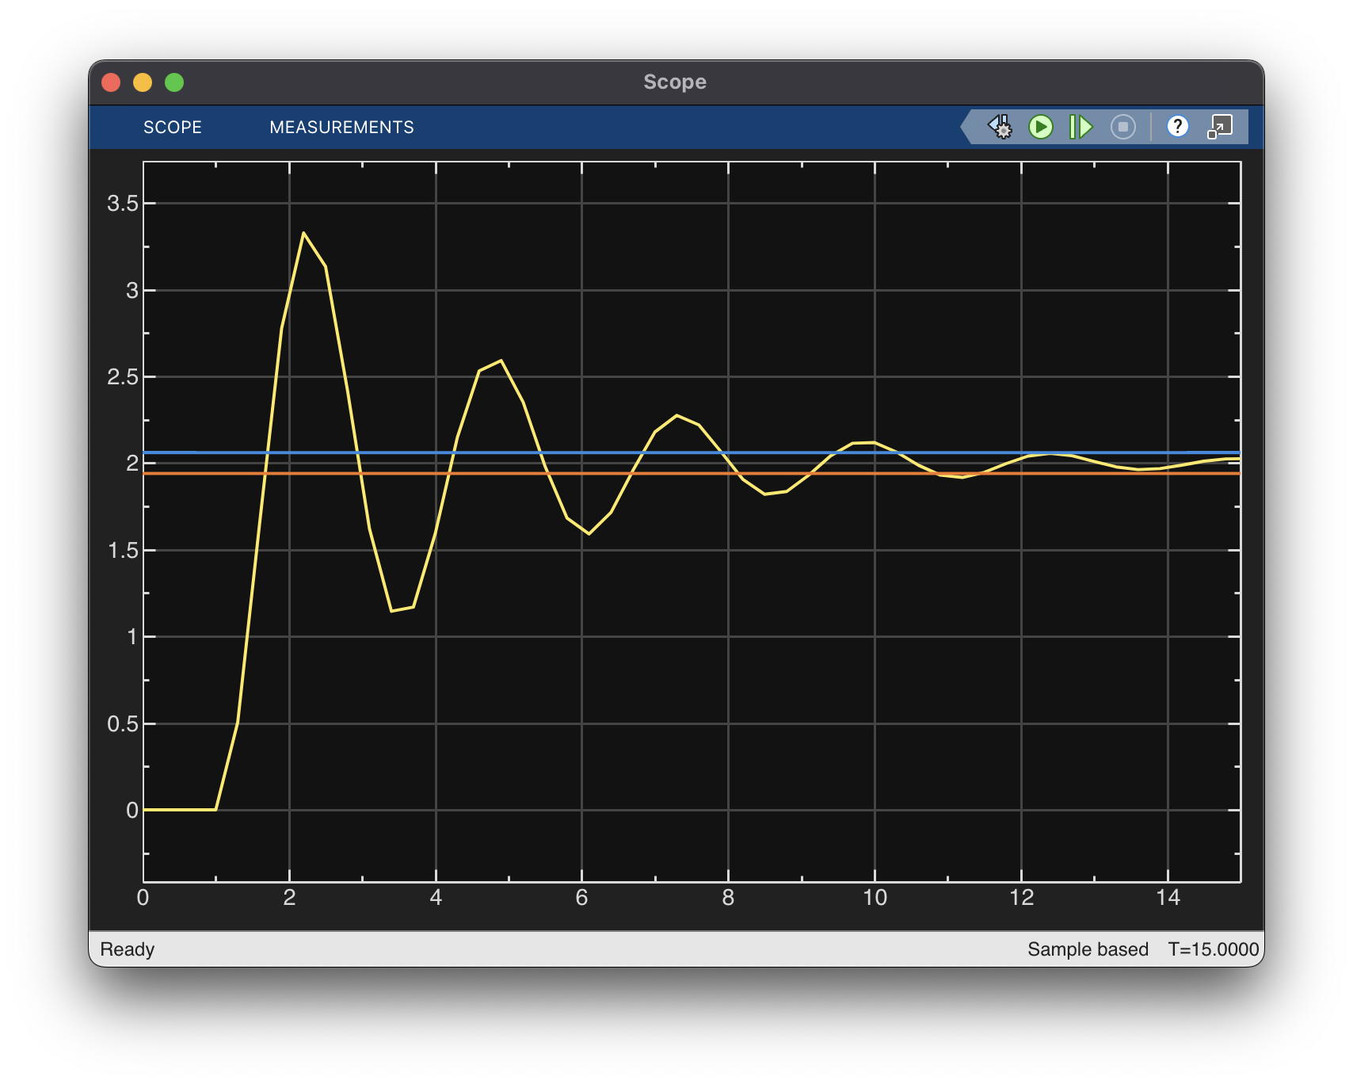

Рисунок 8 — Переходная характеристика колебательного звена при K2 = 2, T2 = 0.1, T3 = 0.4

На графике видно, что отклик системы имеет затухающую колебательную форму. После быстрого подъёма сигнал несколько раз пересекает установившееся значение, а затем постепенно стабилизируется. Амплитуда колебаний со временем уменьшается, что говорит о нормальной устойчивости системы и её способности возвращаться к равновесию.

Установившийся уровень $h_{\text{уст}}=2$. По графику: перерегулирование $σ≈ 65\%$ ( $h_{\text{max}\text{1}}$ $≈3.3$); время первого максимума $t_{max}≈2.2 с$; период колебаний держится примерно постоянным $T≈2.53 с$, $ω≈2.54\text{ рад/с}$.; время регулирования $t_{p}≈12 c$; $h_{\text{max}\text{2}}≈ 1.15,$ число колебаний до установления $n≈ 4$; декремент затухания ζ = ∣3.3−2∣ / ∣1.15−2∣​ ≈ 1.53.

Затем K₂ был изменен в 2 раза. Графики переходных процессов приведены на рисунках 9 и 10.

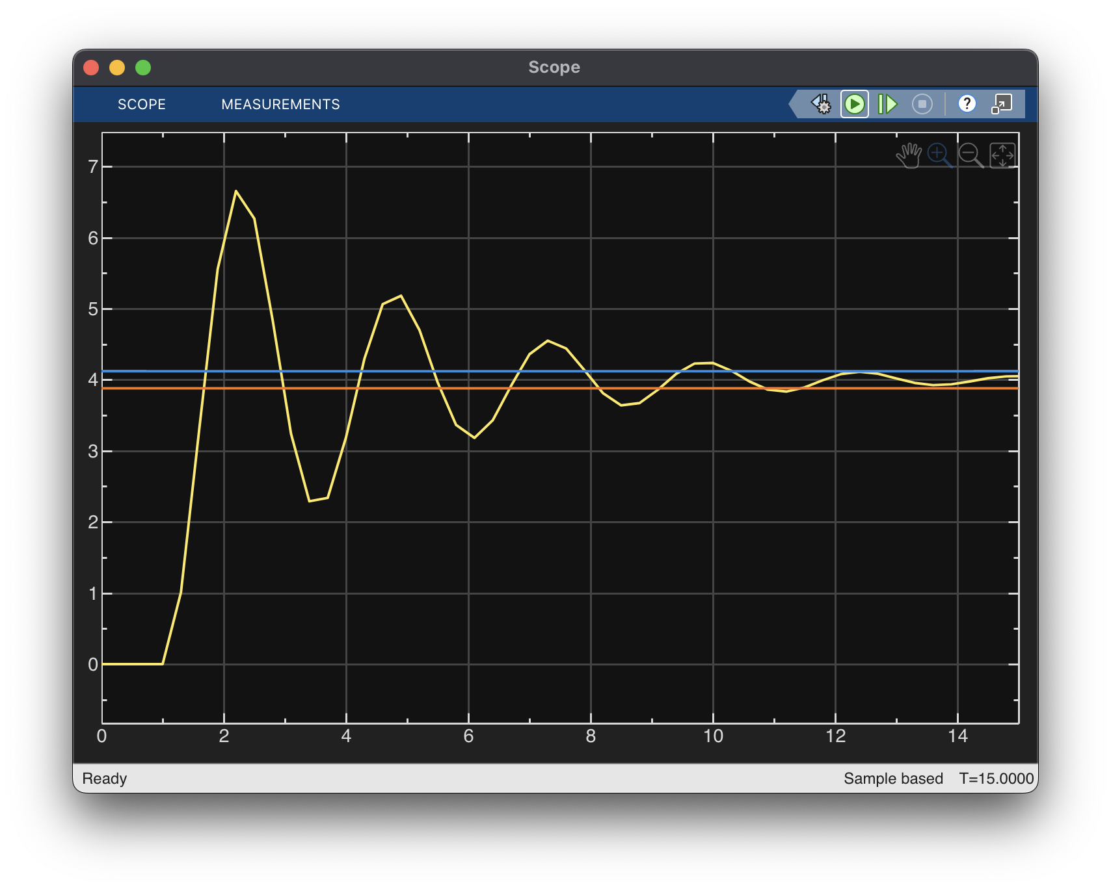

Рисунок 9 — Переходная характеристика колебательного звена при K2 = 4 (в два раза больше), T2 = 0.1, T3 = 0.4

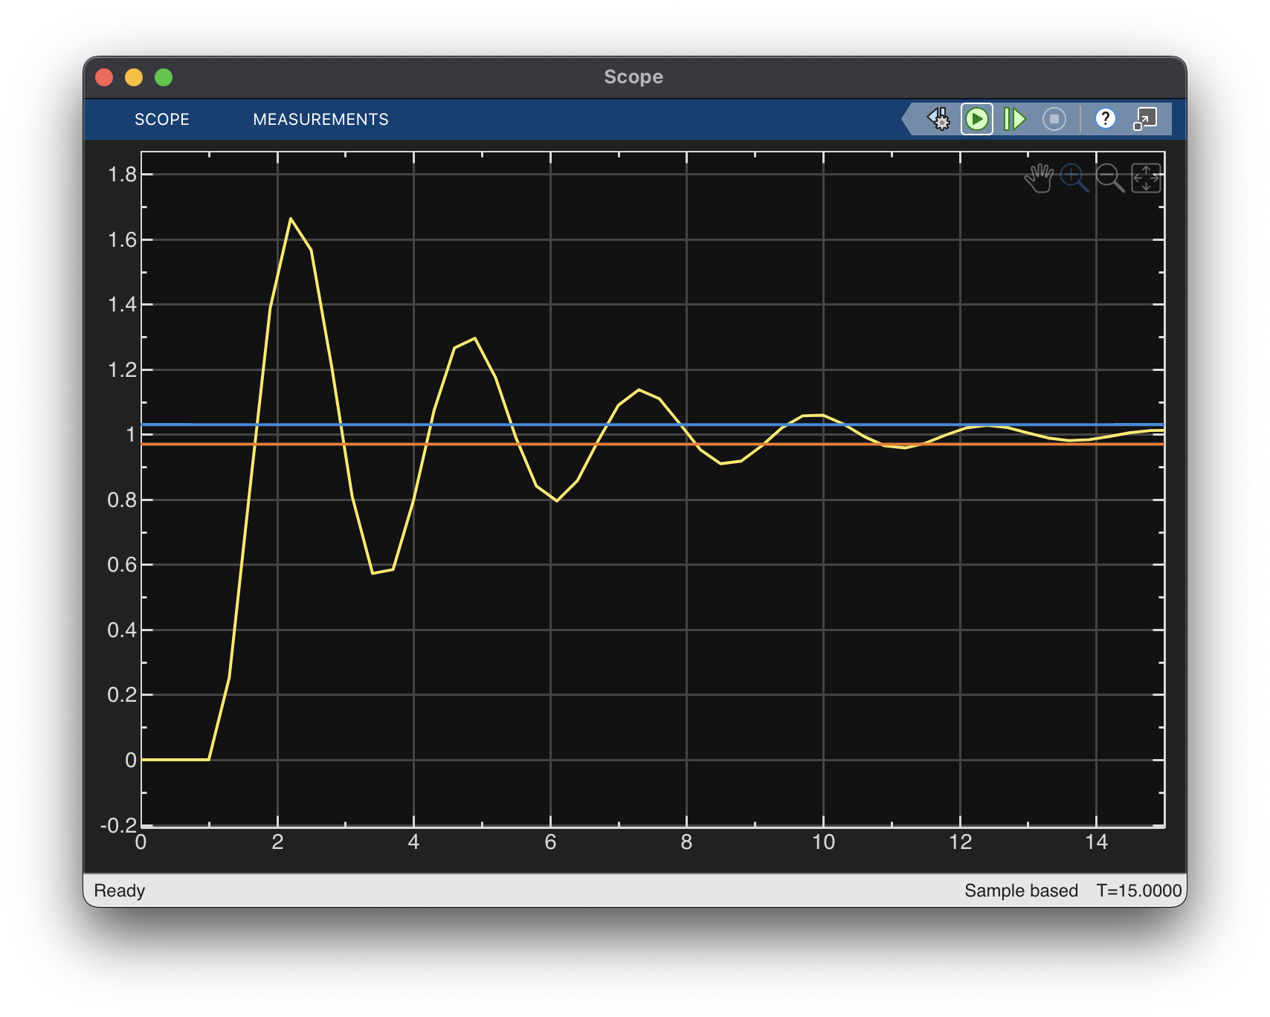

Рисунок 10 — Переходная характеристика колебательного звена при K2 = 1 (в два раза меньше), T2 = 0.1, T3 = 0.4

Из графиков видно, что изменение K₂ влияет только на уровень выходного сигнала. При увеличении коэффициента усиления кривая поднимается выше, при уменьшении — ниже, но форма переходного процесса и частота колебаний остаются такими же. Это показывает, что K₂ определяет амплитуду выходного сигнала, не изменяя динамику системы. Изменилась только $h_{\text{уст}}$, все качественные показатели — без изменений.

Далее постоянная времени T₂ была увеличена и уменьшена в 2 раза. Графики переходных процессов с изменённым параметром приведены на рисунках 11 и 12.

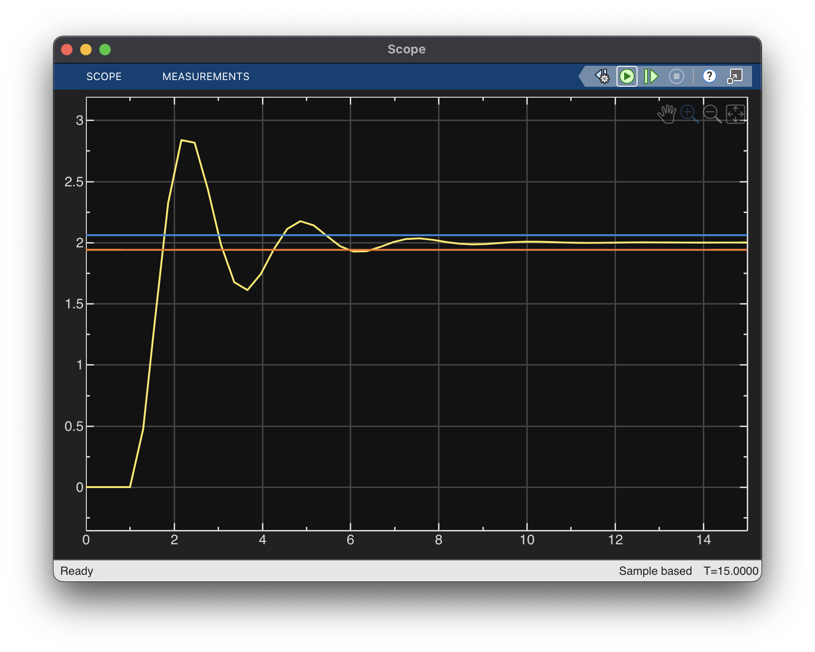

Рисунок 11 — Переходная характеристика колебательного звена при K2 = 2, T2 = 0.2 (в два раза больше), T3 = 0.4

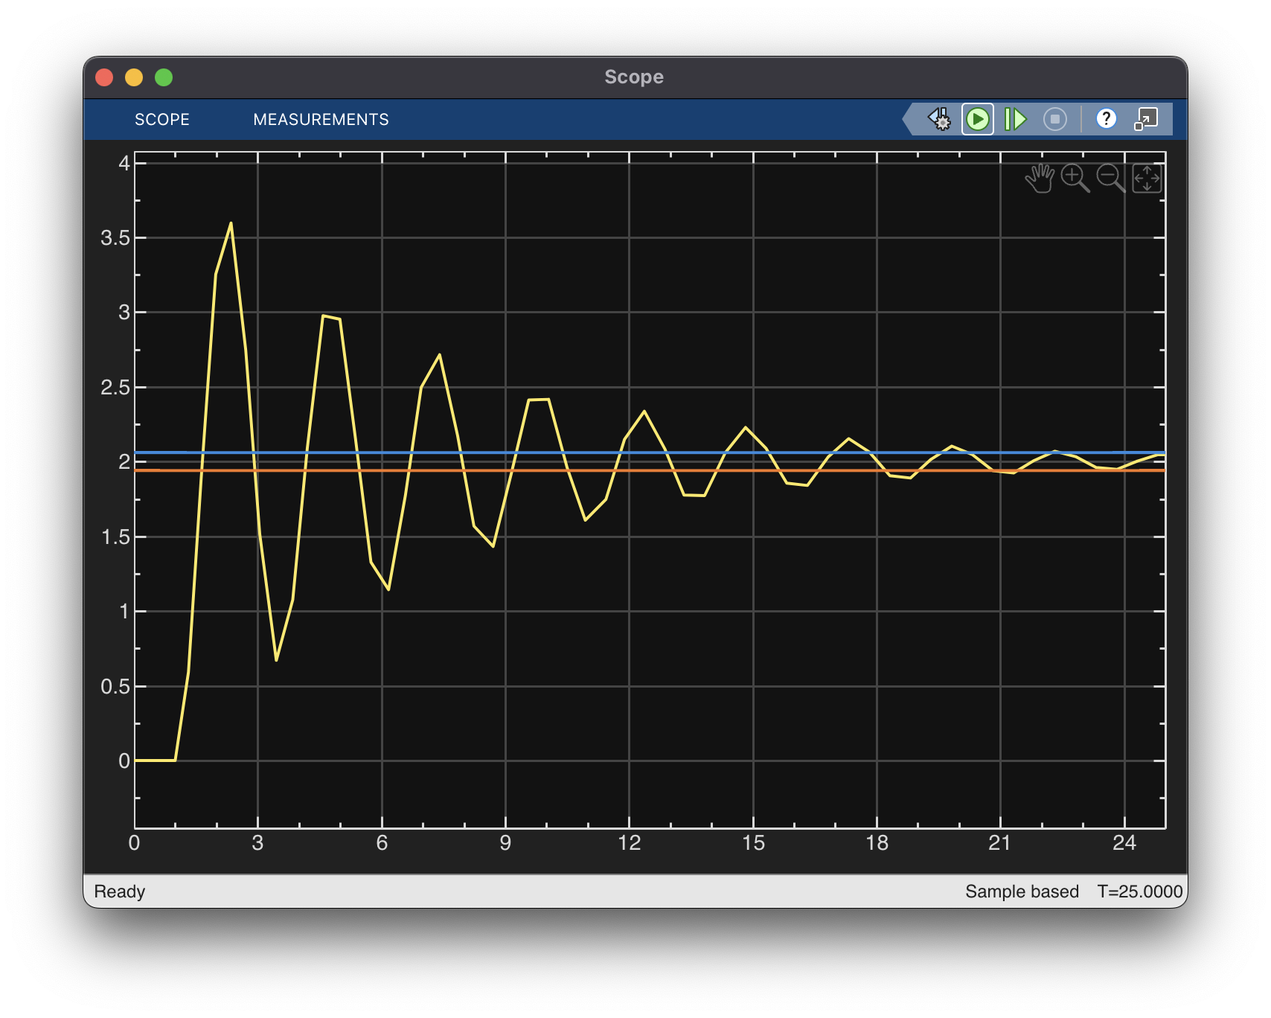

Рисунок 12 — Переходная характеристика колебательного звена при K2 = 2, T2 = 0.05 (в два раза меньше), T3 = 0.4

При увеличении T₂ переходный процесс становится более медленным, а колебания выражены слабее. Система достигает установившегося состояния дольше, но ведёт себя устойчивее и без резких изменений. При уменьшении T₂, наоборот, отклик ускоряется, колебания усиливаются, и системе требуется больше времени, чтобы успокоиться. Таким образом, T₂ определяет скорость и степень затухания: чем больше значение T₂, тем стабильнее и спокойнее работает система.

Установившийся уровень $h_{\text{уст}}=2$. По графику рисунка 11: перерегулирование σ ≈ 45 % ( $h_{\text{max}\text{1}}$ ≈ 2.9); время первого максимума $t_{\text{max}}$ ≈ 2.2 с; период колебаний держится примерно постоянным T ≈ 2.53 с, ω ≈ 2.53 рад/с; время регулирования ${ t}_{\text{p}}$ ≈ 7 с; $h_{\text{max}\text{2}}$ ≈ 1.65; число колебаний до установления n = 2; декремент затухания ζ = |2.9−2| / |1.65−2| ≈ 2.57.

По графику рисунка 12: перерегулирование σ ≈ 80 % ( $h_{\text{max}\text{1}}$ ≈ 3.6); время первого максимума $t_{\text{max}}$ ≈ 2.2 с; период колебаний держится примерно постоянным T ≈ 2.53 с, ω ≈ 2.53 рад/с; время регулирования ${ t}_{\text{p}}$ ≈ 24 с; $h_{\text{max}\text{2}}$ ≈ 0.7; число колебаний до установления n = 9; декремент затухания ζ = |3.6−2| / |0.7−2| ≈ 1.23.

Затем была увеличена и уменьшена в 2 раза постоянная времени T3. Графики переходных процессов с изменённым параметром приведены на рисунках 13 и 14.

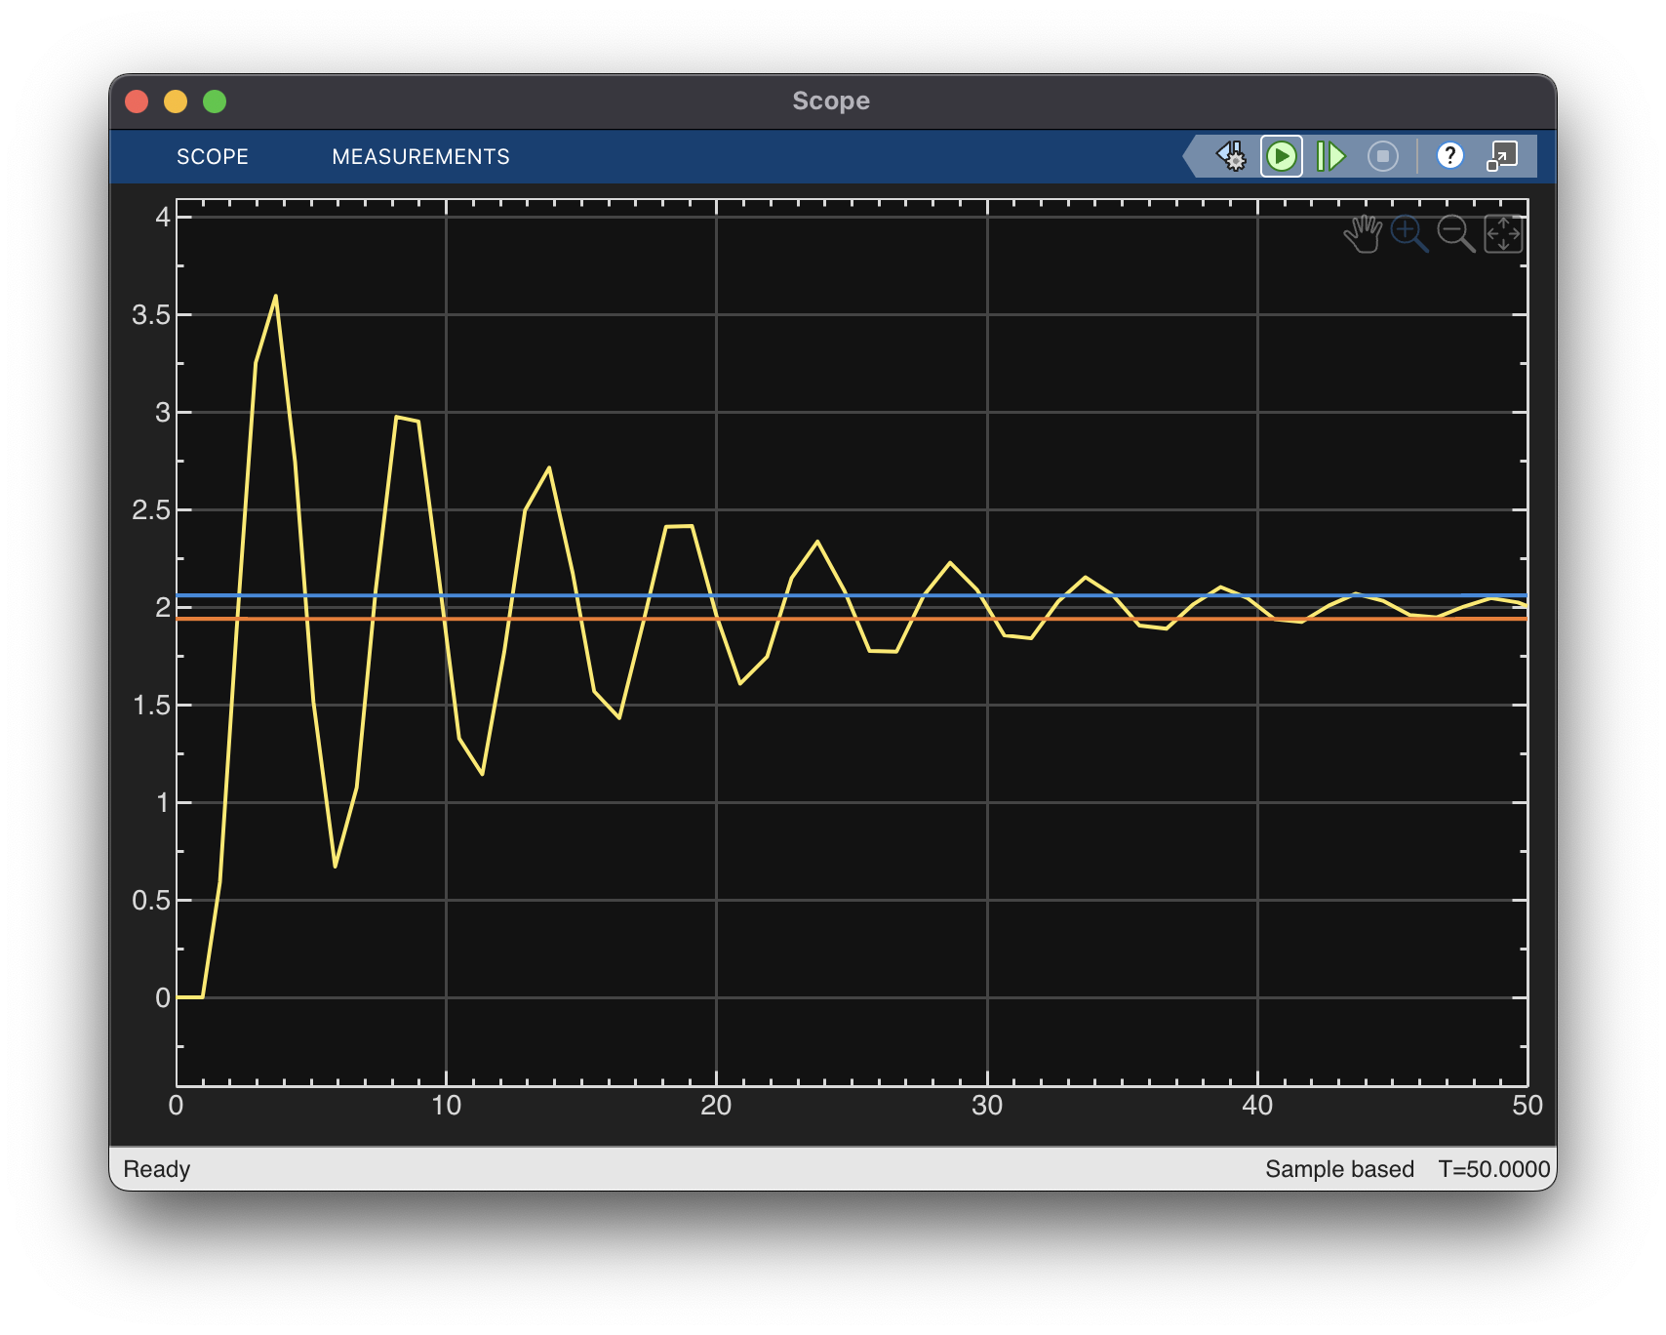

Рисунок 13 — Переходная характеристика колебательного звена при K2 = 2, T2 = 0.1, T3 = 0.8 (в два раза больше)

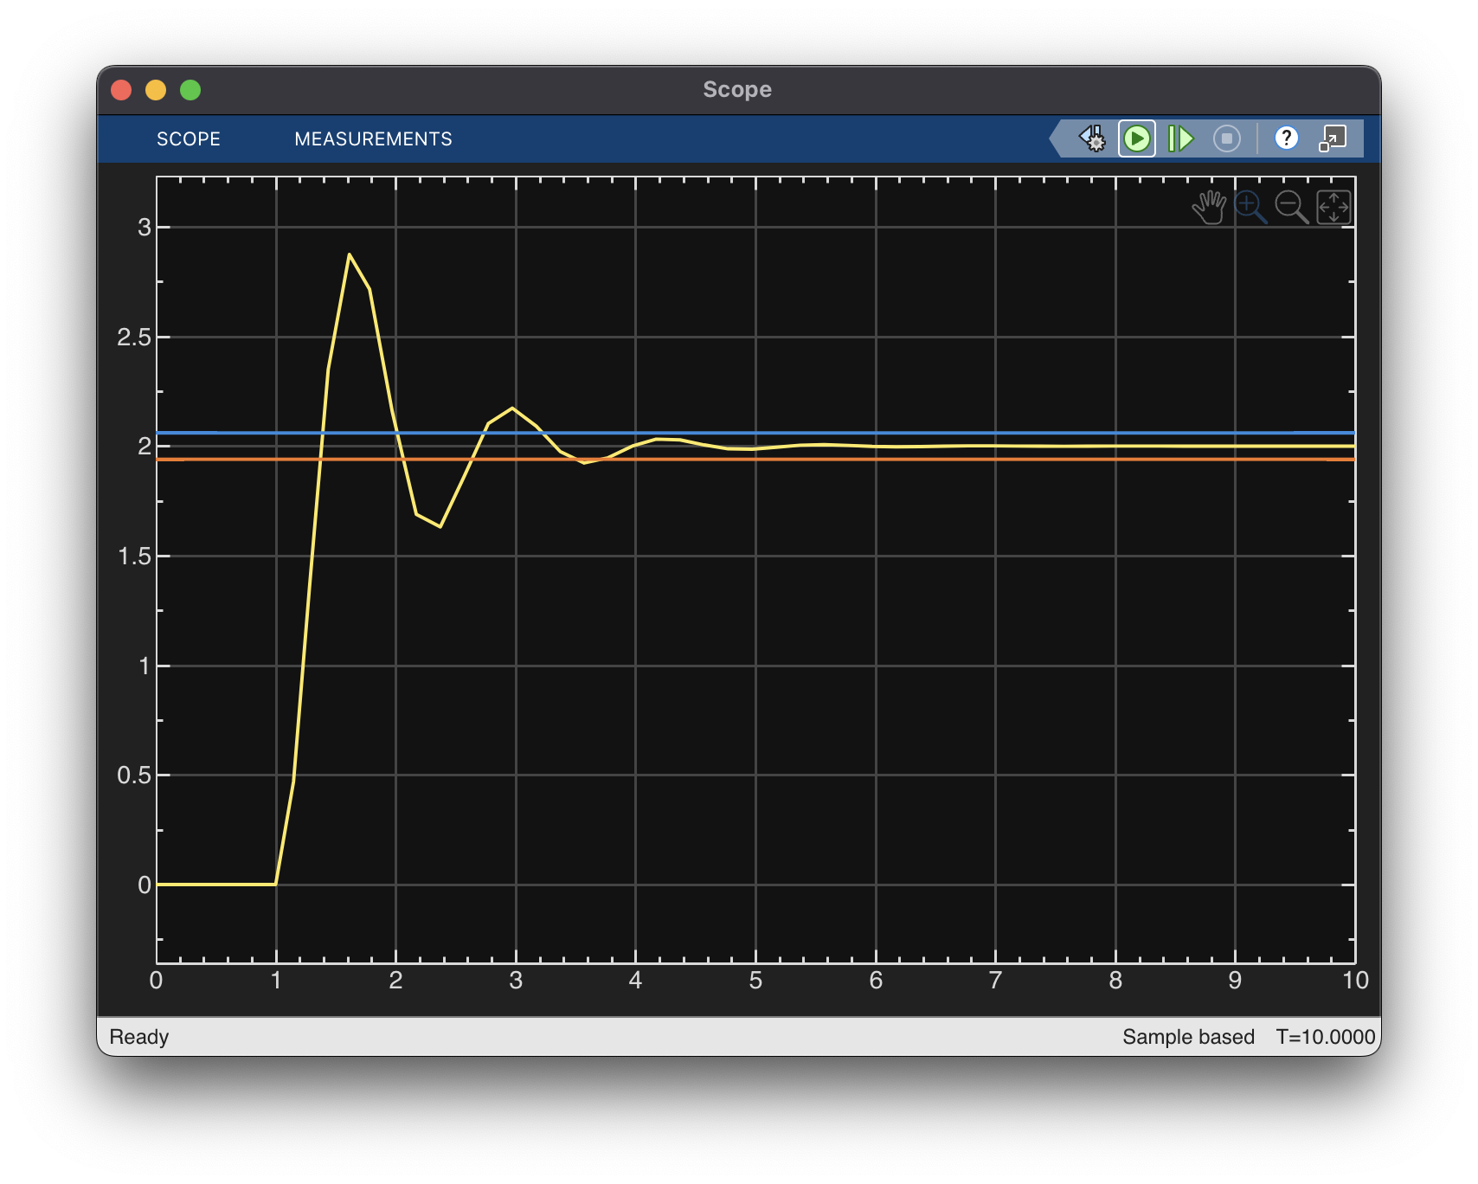

Рисунок 14 — Переходная характеристика колебательного звена при K2 = 2, T2 = 0.1, T3 = 0.2 (в два раза меньше)

При увеличении T₃ колебания становятся более редкими и растянутыми по времени — система откликается медленнее, а процесс стабилизации занимает больше времени. При уменьшении T₃ частота колебаний возрастает, реакция ускоряется, но амплитуда увеличивается, и система ведёт себя менее устойчиво. Таким образом, T₃ определяет частоту собственных колебаний и влияет на скорость установления равновесия.

Оценка качества регулирования: Установившийся уровень $h_{\text{уст}}$ = 2. По графику рисунка 13: перерегулирование σ ≈ 80 % ( $h_{\text{max}\text{1}}$ ≈ 3.6); время первого максимума $t_{\text{max}}$ ≈ 3.7 с; период колебаний T ≈ 5 с, ω ≈ 1.21 рад/с; время регулирования $t_{\text{p}}$ ≈ 46 с; $h_{\text{max}\text{2}}$ ≈ 0.67; число колебаний до установления n = 9; декремент затухания ζ = |3.6−2| / |0.67−2| ≈ 1.2.

По графику рисунка 14: перерегулирование σ ≈ 40 % ( $h_{\text{max}\text{1}}$ ≈ 2.87); время первого максимума $t_{\text{max}}$ ≈ 1.61 с; период колебаний T ≈ 1.31 с, ω ≈ 4.49 рад/с; время регулирования $t_{\text{p}}$ ≈ 4 с; $h_{\text{max}\text{2}}$ ≈ 1.63; число колебаний до установления n = 2; декремент затухания ζ = |2.87−2| / |1.63−2| ≈ 2.35.

На рисунке 15 представлена модель исследуемой системы для гармонического звена.

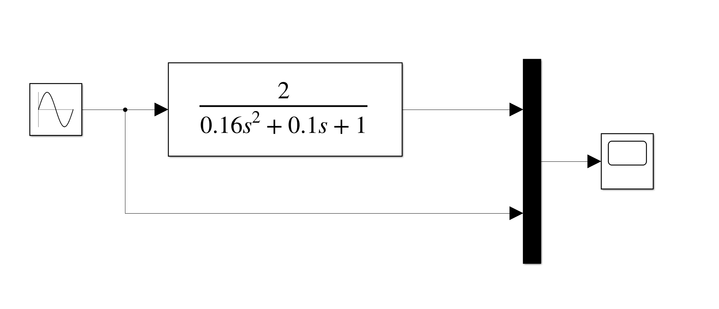

Рисунок 15 — Структурная схема для гармонического звена

Был построен график гармонического воздействия, представленный на рисунке 16.

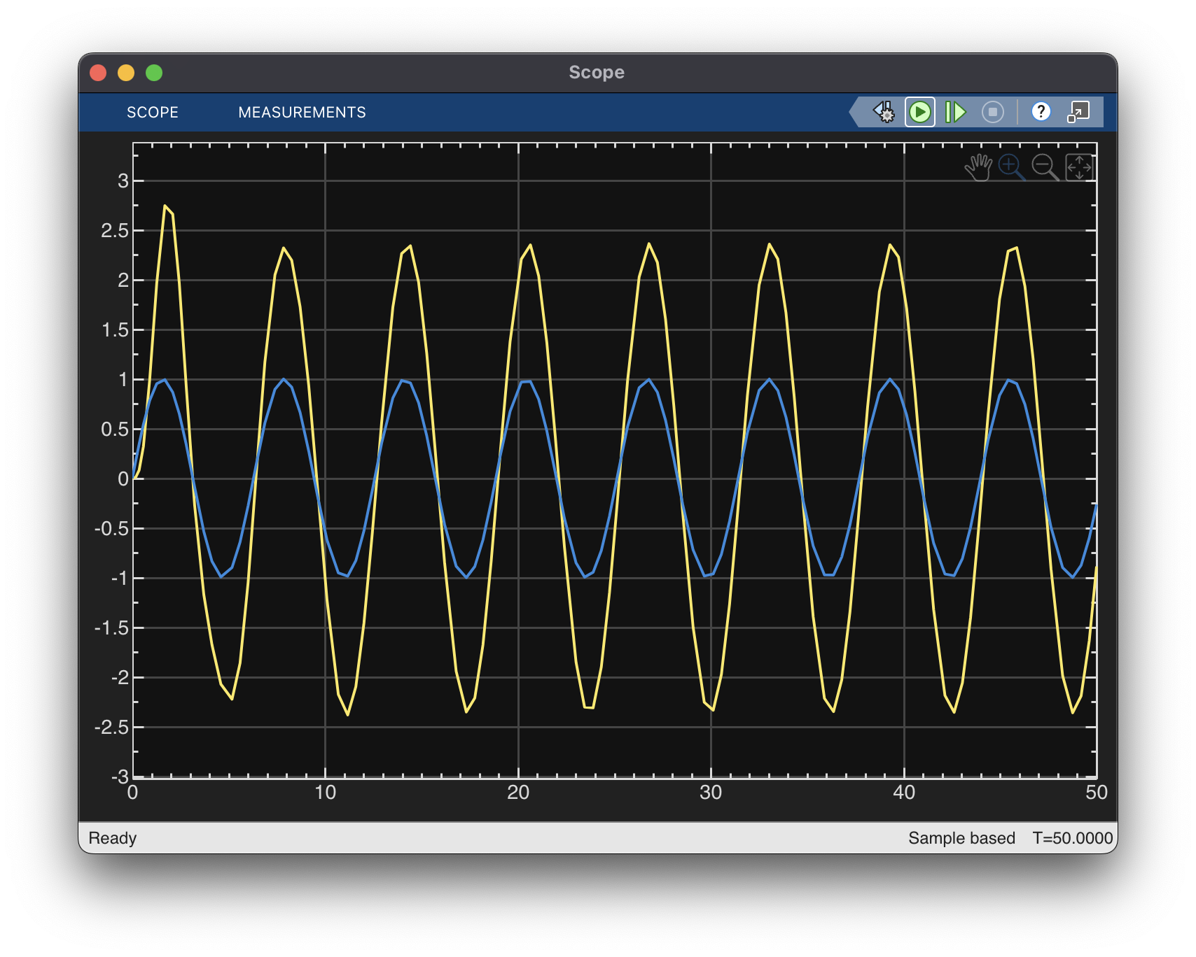

Рисунок 16 — График гармонического воздействия при K2 = 2,  
T2 = 0.1, T3 = 0.4

На графике видно, что выходной сигнал (жёлтый график) повторяет форму входного гармонического воздействия (синий график), но с большей амплитудой и сдвигом по фазе. Такое поведение типично для гармонического звена. Видно, что выходной сигнал немного отстаёт от входного и имеет большую амплитуду. Это значит, что на данной частоте система усиливает входные колебания и пропускает их с запаздыванием по фазе.

Были сняты показания для построения ЛАЧХ и ЛФЧХ и построены диаграммы Боде, представленные на рисунках 17 и 18.

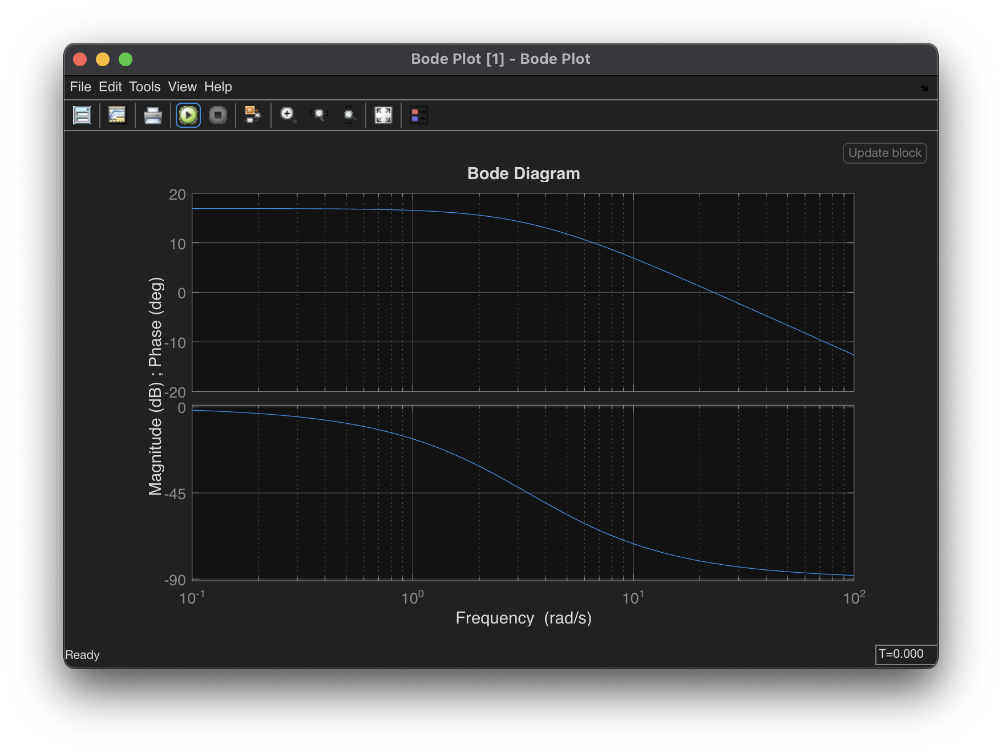

Рисунок 17 — Диаграмма Боде для апериодического звена

На амплитудно-частотной характеристике (ЛАЧХ) видно, что при низких частотах уровень сигнала остаётся практически постоянным — около 16.9 дБ, что соответствует коэффициенту усиления звена К1 = 7 (20 × lg​K1​ ​= 20 × lg​7 ≈ 16.9 дБ). В этой области система пропускает входной сигнал без заметных искажений, так как изменения происходят медленно и звено успевает на них реагировать.

При увеличении частоты кривая постепенно начинает снижаться. В районе частоты среза $ω_{c}≈2\text{ рад/с}$ (примерно равной $1/T_{1}$) начинается спад амплитуды, а при дальнейшем росте частоты наклон характеристики приближается к –20 дБ на декаду. Это типичное поведение апериодического звена первого порядка, у которого каждая декада частоты выше точки среза уменьшает уровень сигнала примерно на 20 дБ. Таким образом, система ослабляет быстрые колебания входного сигнала, действуя как фильтр нижних частот, пропускающий медленные изменения и подавляющий высокочастотные помехи.

На фазо-частотной характеристике (ЛФЧХ) можно увидеть, что при низких частотах фаза близка к 0°, то есть выходной сигнал совпадает по фазе с входным. По мере увеличения частоты фаза постепенно уходит в отрицательную область и на высоких частотах приближается к –90°. Это значит, что выходной сигнал всё больше запаздывает по времени относительно входного. Такое запаздывание растёт плавно и не вызывает колебаний, поэтому система остаётся устойчивой.

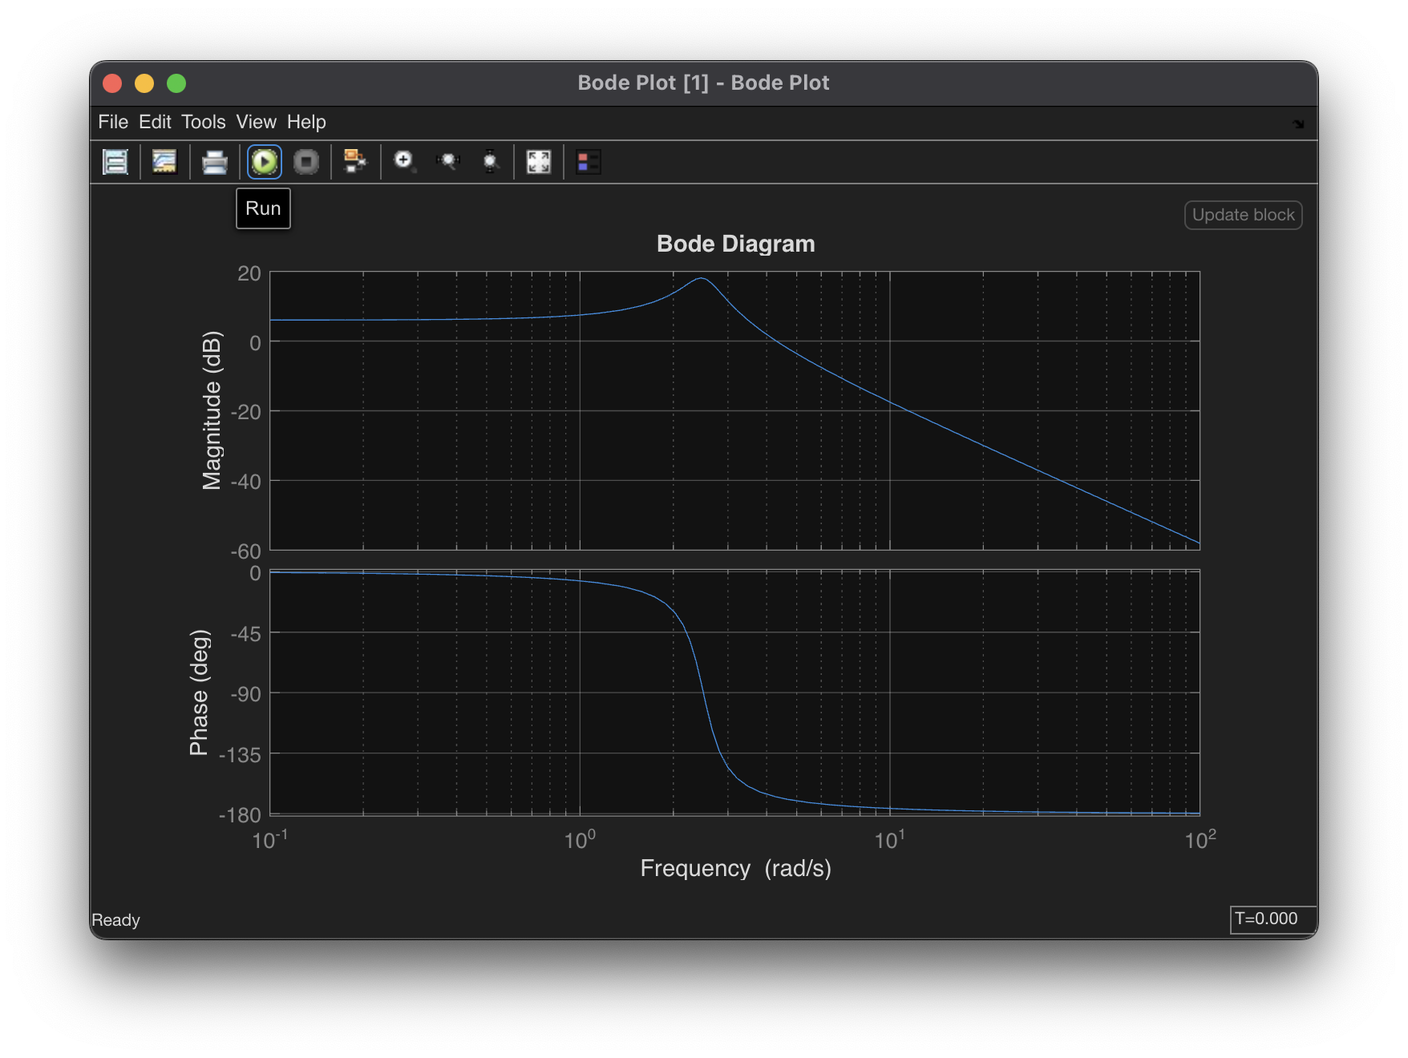

Рисунок 18 — Диаграмма Боде для колебательного звена

На амплитудно-частотной характеристике видно, что колебательное звено ведёт себя иначе, чем апериодическое. При низких частотах уровень сигнала остаётся примерно 12 дБ, что соответствует коэффициенту усиления $K₂ =4$.

Когда частота увеличивается, на графике появляется заметный резонансный пик — амплитуда временно возрастает и достигает максимума в области собственной частоты звена. Это означает, что система особенно сильно реагирует на колебания этой частоты — возникает резонанс. После этого область усиления заканчивается, и уровень сигнала начинает быстро снижаться. Наклон характеристики становится примерно – 40 дБ на декаду. Чем выше и уже резонансный пик, тем слабее затухание и тем больше склонность системы к колебаниям. Если затухание слишком маленькое, система может потерять устойчивость и начать самопроизвольные колебания.

На фазо-частотной характеристике колебательного звена видно, что при низких частотах фаза находится около 0°, то есть выходной сигнал почти совпадает с входным по времени. При приближении к резонансной частоте фаза быстро уменьшается, проходя через –90° и приближаясь к –180°. Это значит, что при резонансе выходной сигнал отстаёт примерно на половину периода — когда вход достигает максимума, выход находится в минимуме. Такое запаздывание особенно заметно в области пика на амплитудной характеристике: в этот момент система реагирует с наибольшей амплитудой, но уже в противофазе с входным сигналом. На более высоких частотах фаза остаётся близкой к –180°, что означает почти полное противофазное поведение и значительное запаздывание отклика.

1. Вывод

В ходе лабораторной работы были исследованы переходные процессы апериодического и колебательного звеньев при подаче единичного ступенчатого сигнала. Также были построены логарифмические амплитудно-частотные (ЛАЧХ) и фазо-частотные (ЛФЧХ) характеристики для анализа частотных свойств систем.

Апериодическое звено показало плавный переход без колебаний и перерегулирования. Коэффициент усиления $K$ влияет только на уровень установившегося значения выходного сигнала: при его увеличении амплитуда растёт пропорционально, но скорость перехода не меняется. Постоянная времени $T$ определяет быстродействие — чем она больше, тем медленнее система реагирует и дольше выходит на установившееся значение. При уменьшении $T$ процесс ускоряется. Таким образом, апериодическое звено отличается устойчивостью, предсказуемым поведением и служит примером системы с плавным регулированием без колебаний.

Колебательное звено имеет более сложный характер поведения. Его отклик сопровождается затухающими колебаниями и перерегулированием. Увеличение постоянной времени $T_{3}$ приводит к росту длительности переходного процесса и снижению частоты колебаний, а уменьшение — наоборот, ускоряет реакцию, но делает систему более колебательной. При изменении $T_{2}$ наблюдается противоположный эффект: при больших значениях звено работает более плавно и устойчиво, при малых — быстрее, но с увеличенной амплитудой колебаний. Таким образом, для колебательного звена характерен компромисс между быстродействием и устойчивостью.

По частотным характеристикам установлено, что апериодическое звено ведёт себя как фильтр низких частот: на низких частотах сигнал проходит почти без искажений, а на высоких — заметно ослабляется. Колебательное звено, напротив, может проявлять резонансные свойства: на определённой частоте наблюдается подъём амплитуды и сильный фазовый сдвиг, что подтверждает склонность таких систем к колебательности.

В целом, полученные результаты подтвердили теоретические представления о динамике типовых звеньев: апериодические системы обеспечивают устойчивое и плавное регулирование, а колебательные требуют внимательной настройки параметров для достижения оптимального соотношения между быстродействием и устойчивостью.